Chiro Bel

Algemene piccobello 2023-2024

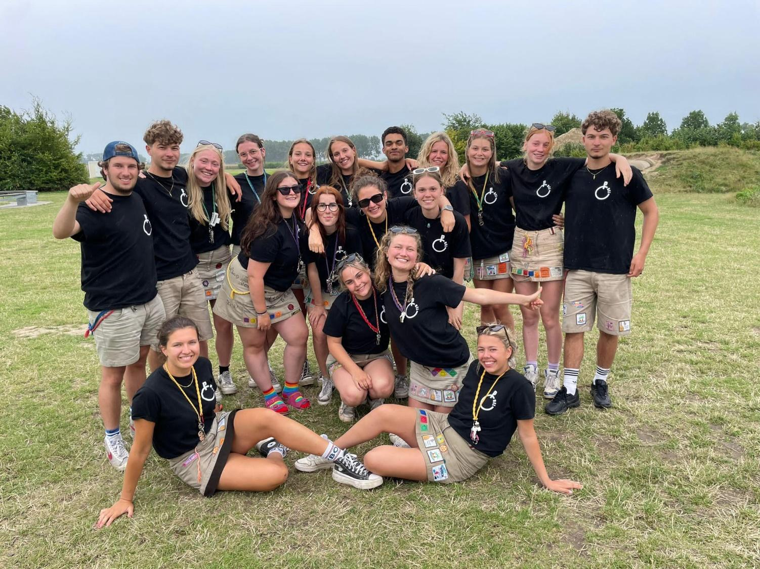

Algemeen boekje

Je leest momenteel in ons algemeen boekje. Hierin vind je belangrijke informatie over onze chiro, de leiding, evenementen, kamp... Dit boekje is dus belangrijk om bij te houden gedurende het hele chirojaar. De Picobello wordt vanaf dit chirojaar enkel online op onze website gepubliceerd, hierin vind je de kalender en extra info over bepaalde evenementen. Ook dit algemeen boekje kan je raadplegen op onze website: www.chirobel.be

Het is leuk om dit boekje samen met je ouders door te nemen. Zo is iedereen goed op de hoogte van onze chirowerking. Op die manier maken we er samen een mega tof jaar van!

Communicatie
Een goede communicatie is erg belangrijk. Chiro Bel beschikt over verschillende communicatiekanalen.

- Elke afdeling/groep zet zijn eigen whatsapp groep op , leden van deze whatsapp groep zijn de leiding van deze groep en hun ouders. Deze groep wordt gebruikt voor communicatie rond activiteiten en programma’s.
- Mail - informatie die belangrijk is voor gans de chiro wordt per mail gestuurd.
- Ook voor individuele communicatie , bij persoonlijke vragen of het melden van problemen , mag het mailadres groepsleiding.chirobel@gmail.com gebruikt worden.
- Instagram : @ chiro_bel - hier vind je leuke foto’s van en info over onze activiteiten
- Facebook : Chiro Bel- hier vind je mooie foto’s van en info over onze activiteiten.

Woordje van de groepsleiding

Beste ouders en leden

Afgelopen zomer beleefden we een geweldig kamp in Kieldrecht en vandaag is ons nieuwe chirojaar van start gegaan. We zitten vol ongeduld om al onze leuke programma’s en gekke ideeën uit te voeren met onze leden.

Jammer genoeg hebben twee superleidsters, Anna Van Loy en Louise Ceymolen ons laten weten dat ze volgend jaar geen leiding meer zullen zijn . We willen Anna en Louise enorm hard bedanken voor al de jaren dat ze zich bij Chiro Bel hebben ingezet.

Loes is dit jaar gestopt als groepsleiding. Ook haar willen we hard bedanken voor de jaren inzet als groepsleidster!Loes blijft leiding. Juliette Valgaeren neemt vanaf nu de taken van Loes als groepsleidster over. Juliette Valgaeren, Eveline Vercauteren en Emelie Wilms zullen als groepsleiding alles in goede banen leiden, samen met de 16 andere enthousiastelingen.
Onze 19-koppige leidingsploeg zal dit jaar zorgen voor geweldige zondagen, nog leukere weekends en het onvergetelijke kamp in de zomervakantie.
Als je vragen of problemen hebt, kun je altijd bij ons terecht. We doen ons best om alles zo snel mogelijk op te lossen.

Emelie Wilms Juliette Valgaeren Eveline Vercauteren
0497/48.26.96 0468/439308 0476/61.28.06
Volderstraat 6 De Biezen 49 Veltjensstraat 37
2400 Mol 2450 Meerhout 2440 Geel

Het gezamenlijke e-mailadres dat we gebruiken voor alles wat met chiro te maken heeft, is groepsleiding.chirobel@gmail.com.

We zouden nog graag iedereen bedanken die zich heeft ingezet voor ons chirokamp! We kunnen u al vertellen dat we dit chirojaar op kamp gaan naar Bornem.

In de loop van het jaar verschijnen er op onze website 3 picobello’s:

- De starteditie, die loopt van september tot december.
( info over het ledenweekend van de Tito’s, Keti’s en Aspi’s, Praatcafe, Christus Koning, Jingle Bel en de kerstfeestjes)
- De kersteditie, die loopt van januari tot april.
(Info over het mosselfeest, het ledenweekend van de Biepbiepjes, Speelclubs, Rakwi’s, Quiz Knight, Kinderfuif, Black Knight en de daguitstap)
- De kampeditie, die loopt van mei tot augustus.
(Info over het chirokamp)

Buiten de piccobello’s vind je nog meer informatie over Chiro Bel op onze website: www.chirobel.be.
Daarop is ook de meest up-to-date info ter beschikking. Wij vragen jullie dan ook om de website wekelijks te checken.

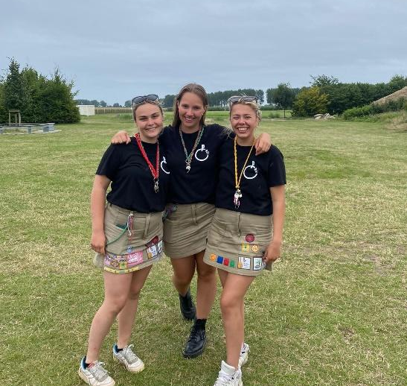
U kan ook veel foto’s terugvinden op onze enige echte Chiro Bel Facebookpagina: www.facebook.com/ChiroBel/ en op onze Google foto’s: hiervan krijgen jullie binnenkort een link doorgestuurd via mail. Hier vind je ook alle foto’s van ons spetterend chirokamp terug.
Hopelijk hebben jullie als ouders en leden alle vertrouwen in ons. We werken hard aan de activiteiten en vergaderingen en doen ons best om er steeds te staan met een zondag vol leuke activiteiten. Iedereen is welkom op de chiro.Iedereen mag er zichzelf zijn. Hoe meer zielen, hoe meer vreugde!
We begroeten je graag !

Chirogroetjes van de groepsleiding , Juliette, Emelie en Eveline
Wat is chiro?

De ‘chiro’ is de grootste jeugdbeweging van Vlaanderen en België. Ze bestaat uit een kleine duizend groepen. Een regionale en Vlaamse structuur ondersteunt die groepen.

De chirogroepen brengen kinderen en jongeren in hun vrije tijd samen, zonder onderscheid, zonder verschil. Via spel laten we hen ervaringen opdoen, leren we hen samenleven en bieden we hen een kijk op zichzelf en de wereld.

De chiro is meer dan spel, we zijn een leerschool voor het leven. Vertrekkende vanuit de leefwereld van kinderen en jongeren, streven we met hen naar een chirodroom: een wereld waarin de chirowaarden: " graag zien, rechtvaardigheid en innerlijkheid centraal staan. We werken hiervoor met onze chiromethoden: de participatieve, de gemeenschapsgerichte en de intuïtieve methode.

Chiro is een eiland waar alles kan, we zetten jongeren aan om een engagement op te nemen in de buurt en de samenleving. We vormen hen tot geëngageerde en kritische wereldburgers. Met alle groepen samen, bouwen we aan 1 jeugdbeweging: chiro!

Het chirojaar

Hoe zit het eigenlijk allemaal in elkaar? Dat leggen we u hierna graag uit. Bijna elke zondag is het chiro. Wanneer het geen chiro is of chiro op een andere dag, worden jullie hierover op tijd verwittigd. Dit staat ook aangegeven in de Piccobello op de website.

Hoe is de chiro ingedeeld?

De chiro bestaat uit 6 groepen en elke groep heeft zijn eigen kleur.

Groep | Kleur | Schooljaar
Biepbiep | Paars | 1ste & 2de leerjaar
Speelclub | Geel | 3de & 4de leerjaar
Rakwi | Groen | 5de & 6de leerjaar
Tito | Rood | 1ste & 2de middelbaar
Keti | Blauw | 3de & 4de middelbaar
Aspi | Oranje | 5de & 6de middelbaar

Een chirozondag

Elke zondag bokst de leiding de leukste spelletjes in elkaar. Jullie zijn welkom om 14 uur aan ons lokaal. We houden elke week met heel de chiro een opening. Hierna kan de activiteit beginnen. We voorzien ook telkens om 16 uur een lekker vier-uurtje. Om 17 uur is de Chiro gedaan en mag je je kind terug komen halen.

De chirowebsite

Op onze chirosite kunt je voor alle belangrijke info terecht .Je vindt er alle belangrijke activiteiten en de kalender van alle groepen. Dit jaar komen ook alle Piccobello’s op de website en worden deze NIET meer uitgedeeld op de chiro zelf. Op de website kunt u lezen wat wij voor jullie allemaal in petto hebben.

Wat ook zeker en vast de moeite waard is, is om eens een kijkje te nemen op onze Chiro Bel Facebookpagina en op de Google foto’s.

Website: www.chirobel.be
Facebook: www.facebook.com/ChiroBel/
Google foto’s: link volgt nog
Instagram: https://www.instagram.com/chiro_bel/

Het chiro uniform

Tijdens de activiteiten is het dragen van een uniform verplicht.. Dit uniform bestaat uit een chiro short/rok, T-shirt en een trui. Een hemd kunt u eventueel ook kopen, maar dit is niet verplicht. Je MOET je uniform dus dragen , dit wordt opgelegd door Chiro Nationaal.

Vanaf eind oktober wordt hierop gecontroleerd. Waarom?

- Dit is nodig voor de verzekering. Elk lid wordt verzekerd door chiro Nationaal, maar enkel bij het dragen van het uniform ben je verzekerd.
- Zo kunnen we laten zien dat we een hechte groep vormen.
- We zijn fier om bij de chiro te zijn.

De chiro short/rok kun je kopen in de chirowinkel: de Banier. Meer info op www.debanier.be.
De dichtstbijzijnde banierwinkel vind je in Turnhout. In deze winkel kan je alles wat met Chiro te maken heeft kopen. Je kan ook een online bestelling plaatsen in de Banier. Je ontvangt dan je uniform per post of koerier.
Let wel ! Je moet bij Banier enkel je short of rok kopen. We dragen bij Chiro Bel onze superdeluxe zelf ontworpen Chiro Bel truien en t-shirts. Die kan je bestellen op ons praatcafé op 7 oktober. Meer info hierover vind je in het volgende hoofdstuk.

Een uniform kost ongeveer 50 euro. Omdat de aankoop van een uniform geen hinderpaal mag vormen voor de aanwezigheid van het kind, kunt u bij financiële problemen altijd contact opnemen met de groepsleiding. Zij kunnen dan samen met de ouders naar een oplossing zoeken.

Praatcafé- zaterdag 7 oktober

Vanaf dit jaar organiseren wij ook een praatcafé.
Dit is onze inschrijvingsavond. Dit praatcafé vervangt onze huisbezoeken. We verwelkomen jullie heel graag op 7 oktober van 19 tot 21 uur in ons lokaal. De ganse leidingsploeg is die dag aanwezig. We hopen op die manier jullie beter te leren kennen en een band op te bouwen. Die avond kan je terecht bij de leiding met al je vragen.

Het is dus de bedoeling dat ELK lid wordt ingeschreven op ons praatcafé. Inschrijven kan van 19u tot 21u ‘s avonds in ons lokaal. Per groep wordt er een inschrijvingsstand voorzien. Daar kan je ook een babbeltje doen met de leiding.
Er is ook de mogelijkheid om truien en T-shirts te passen en te bestellen.

Je kan natuurlijk ook langer blijven om nog iets te drinken want onze aspi’s organiseren dan ook een café om hun kas te spijzen. ;-)

Inschrijving
Je mag bij Chiro Bel 3 keer gratis en voor niets komen proberen! Daarna is een inschrijving nodig.

De inschrijvingsprijs voor een gans jaar chiro bedraagt 35 euro per lid. Voor die prijs ben je verzekerd tijdens de activiteiten ( mits je je uniform draagt ) Ook het inschrijvingsgeld bij Chiro Vlaanderen, werkingsgeld voor de activiteiten en de wekelijkse 4-uurtjes zijn inbegrepen. Gezinnen voor wie de inschrijving financieel moeilijk draagbaar is, bieden wij een spreiding van betaling aan. De mensen die in het bezit zijn van een vrijetijdspas kunnen de prijs halveren. Hiervoor hebben we een kopie van deze pas nodig. Meer info hieromtrent vind je terug op de site van de stad Geel: https://www.geel.be/vrijetijdspas.

Het liefst hebben wij dat het inschrijvingsgeld wordt overgeschreven. Dit kan via payconiq, overschrijving of bankapp. Ook kan er gepast cash betaald worden op ons praatcafé.

Chiro Bel Truien en T-shirts
Onze chiro beschikt ook over Chiro Bel truien en T-shirts. Deze kan u bestellen t.e.m. zondag 15 oktober 2023. Hiervoor wordt ook een standje voorzien op het praatcafé. Truien en T-shirten kunnen hier ook gepast worden en meteen worden besteld. Op 15 oktober wordt onze bestelling geplaatst. Bestellingen die nog niet binnen zijn tegen dan, komen te laat en moeten dus een jaartje wachten.
De prijs van deze trui bedraagt 30 euro. Het is een zalig, warme trui voor in de winter. De prijs van het T-shirt bedraagt 10 euro.

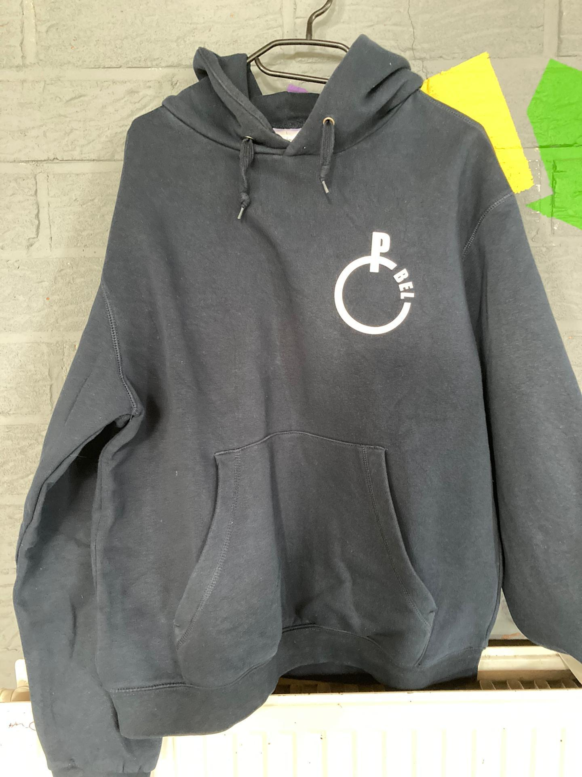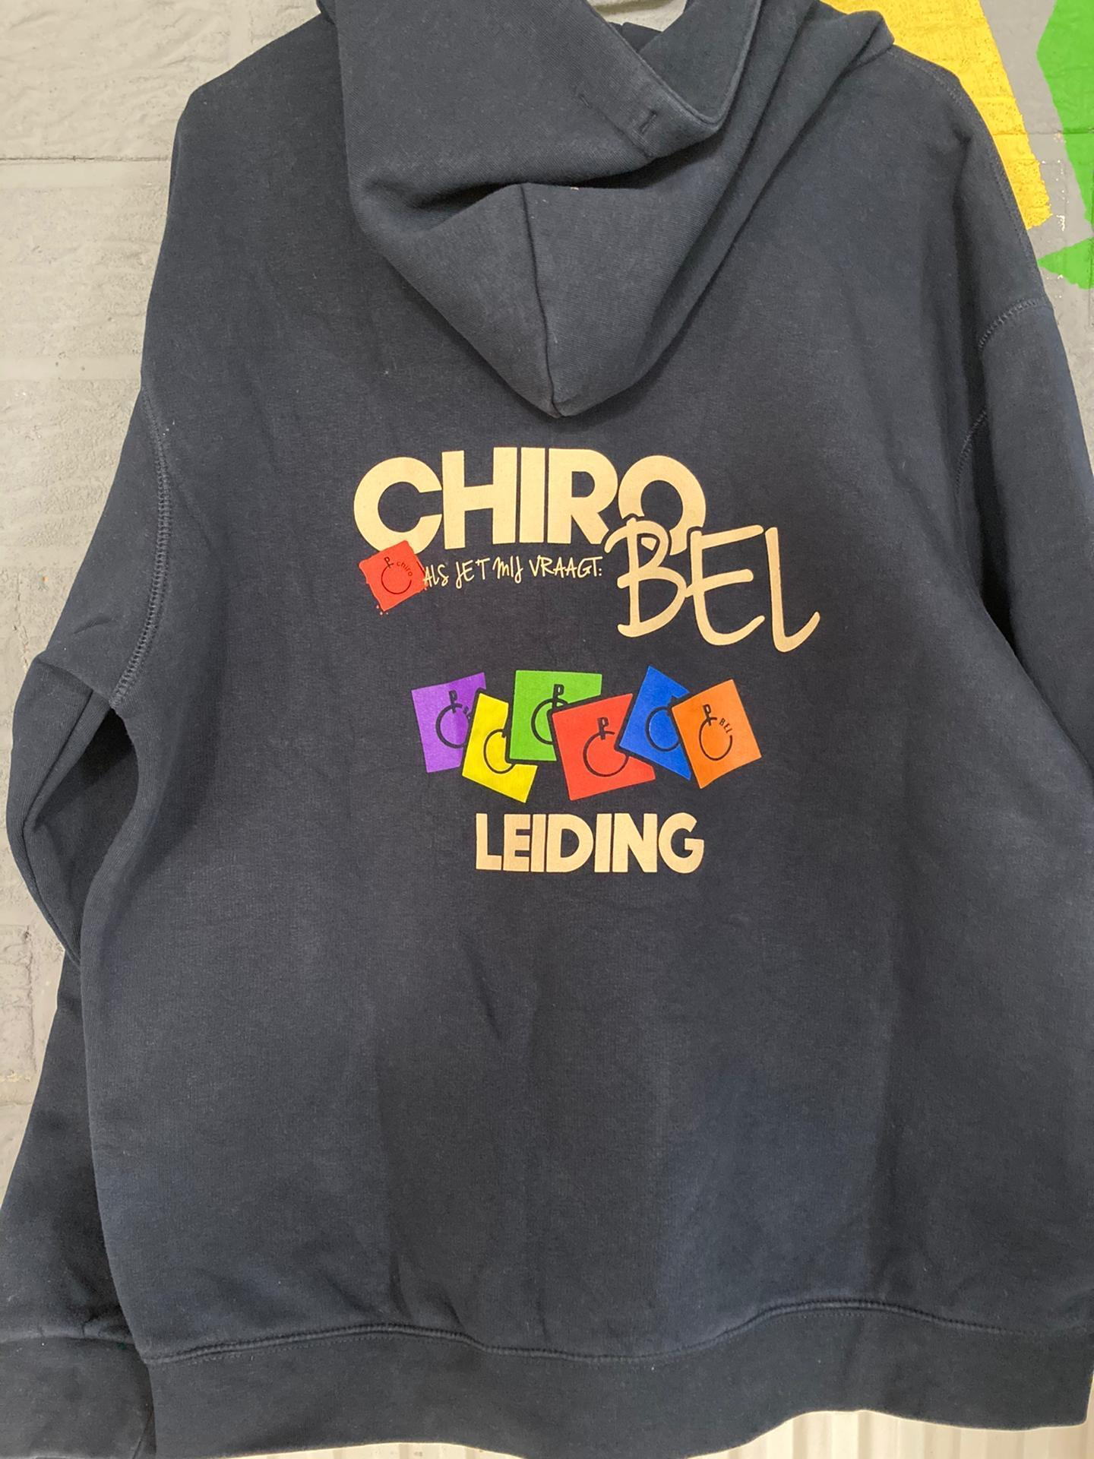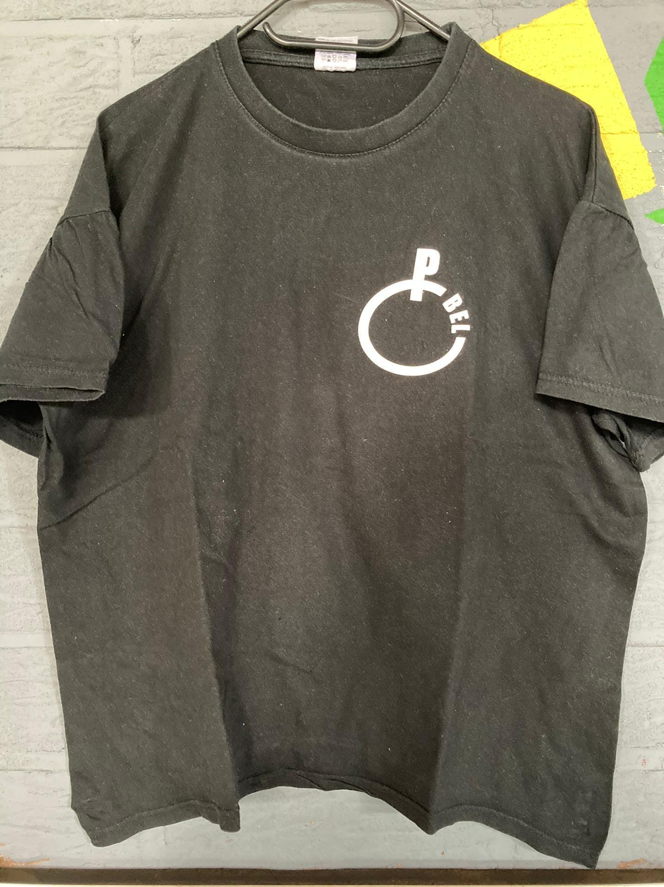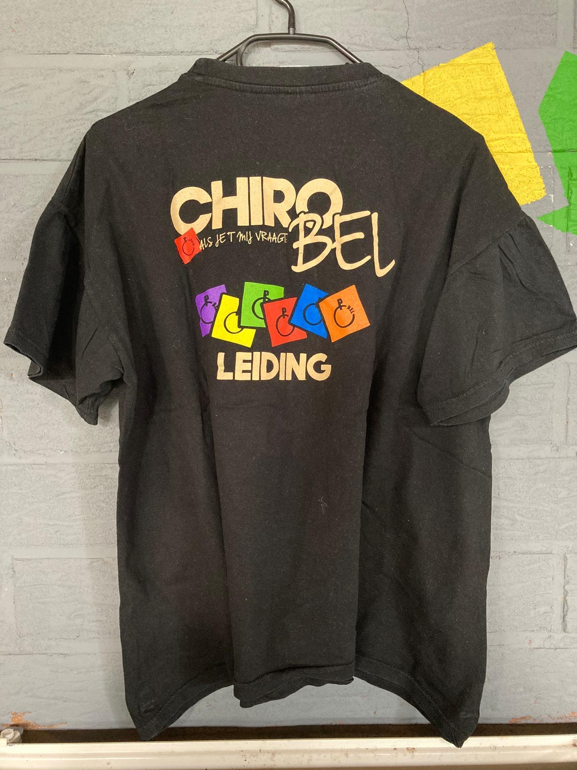

Het dragen van het uniform is een belangrijke verplichting voor zowel de leden als de leiding, die voor het hele chirojaar telt. We zijn streng in het dragen van ons chiro uniform.

Privacy

Door een wijziging in de privacywetgeving ,hebben wij van iedereen toestemming nodig om foto’s te mogen nemen en te plaatsen op onze Facebookpagina, Instagrampagina en website.

Wij hebben ook jullie toestemming nodig voor het uitwisselen van persoonsgegevens.. Hiermee wordt bedoeld dat de kookouders tijdens het kamp weet hebben van de persoonsgegevens van uw kind. Het gaat hier vooral om de naam, of het kind allergisch is aan bepaalde zaken, en of dat het kind medicatie moet nemen.

Ook begrijpen wij dat het kan voorkomen dat personen hier niet mee akkoord gaan. Daarom maken wij ook een Google foto’s aan zodat daar alle foto’s op kunnen komen en maar enkele foto’s op sociale media. Zodra de Google foto’s op punt staat, gaan jullie allemaal een link doorgestuurd krijgen via mail en daar gaat u dan alle foto’s vinden van alle kindjes.

De privacy toestemming wordt ook ingevuld en besproken op het praatcafé

Kunt u niet aanwezig zijn op het praatcafé? Dan is het mogelijk om het inschrijvingsstrookje en de privacy toestemming van onze website af te drukken en ingevuld in de brievenbus te steken op het adres: Veltjensstraat 37 2400 Geel. De inschrijving is pas volledig in orde als het inschrijvingsgeld ( 35 euro) overgeschreven is naar de chirorekening: BE86 7333 1001 4050. Dit moet ten laatste zondag 15 oktober binnengebracht worden.
Truien en T-shirten kunnen ook besteld worden via een ingevuld truienstrookje ( dit kan je op een van de volgende bladzijde vinden of op de website ) dit strookje moet ten laatste 15 oktober in de brievenbus gedaan worden op het adres: Zwavelstraat 11, 2440 Geel. Deze bestelling is pas volledig als het juiste bedrag is overgeschreven naar de chirorekening.

Het oudercomité

Inderdaad, ook wij hebben een oudercomité. Heeft u zin om bij het oudercomité te komen? Twijfel dan zeker niet en doe het gewoon. Chiro Bel kan uw steun gebruiken! Een oudercomité werkt niet boven of onder de leiding, maar samen met de leiding. Zij helpen waar het nodig is en komen op voor de chiro!

Daarnaast kunnen we best wel meerdere helpende handen gebruiken. Ook de papa’s zijn welkom! Voor meer info mag u steeds contact opnemen met de groepsleiding.

Wij willen alvast ons team van vorig jaar bedanken met aan het roer Geert P. en Tim gevolgd door Wendy, Geert V.L., Marc, Bart, Gerry, Nele, Dieter, Niels, Pieter-Jan, Jytte, Tina, Sarah, Mieke, Tine, Steven & Dorien.

Verzekering

De chiroverzekering verzekert ongevallen. Dat wil zeggen dat medische kosten ten gevolge van een ongeval in de chiro, behalve het gedeelte dat door het ziekenfonds terugbetaald wordt, door de chiroverzekering betaald worden. Een ongeval is een plotse gebeurtenis, waarbij u lichamelijk gekwetst wordt zoals vallen, je snijden , voedselvergiftiging, insectenbeten…

De ganse leidingssploeg heeft ook een EHBO cursus gevolgd.

De polis geldt niet voor ziekten, als je springstof gebruikt, bij zelfdoding, als je onder invloed bent van drugs of alcohol of als je je lenzen verliest. Deze ongevallenverzekering geldt ook op de kortste weg van en naar de chirolokalen. Nieuwe leden zijn ook verzekerd tijdens de eerste paar zondagen.

Belangrijke data en informatie

Wat staat er allemaal op het programma buiten de gewone chirodagen? Schrijf deze data zeker in je agenda zodat je er zeker bij kan zijn !

- Startdag | zondag 17 september
- praatcafé | zaterdag 7 oktober | praatcafé is de inschrijvingsavond. Hier kan je iets komen drinken en de leiding beter leren kennen.
- Ledenweekend tito, keti en aspi | vrijdag 17 - zondag 19 november| De tito’s, keti’s en aspi’s gaan op weekend! We vertrekken vrijdagavond en ’s zondags mogen de ouders hun bengels weer komen ophalen. De ouders mogen gerust zijn, wij zullen heel goed op jullie gastjes passen. Het gaat een weekend boordevol plezier en kei leuke spelletjes worden. Dit weekend mag u zeker niet missen! Het inschrijvingsstrookje vindt u op onze website.. Inschrijven kan tot zondag 5 november en kost €35.
- Christus Koning | zondag 26 november | Christus Koning staat gelijk aan een hele dag chiro. In de voormiddag gaan we met z’n allen naar de kerk en daarna spelen we een leuk spel in de Belse bossen. ’s Middags is het lekker smullen van een maaltijd die wordt voorzien door het oudercomité. De leden worden om 10:00 uur aan het chirolokaal verwacht.

Inschrijven kan door een envelopje met 9 euro mee te geven met uw kind en af te geven aan de groepsleiding voor zondag 12 november of het bedrag over te schrijven. Schrijf op de envelop zeker de naam en groep van het kind en ook indien uw kind vegetarisch is.

- Ledenweekend | biepbiep, speelclub en rakwi | vrijdag 16- zondag 18 februari
De biepbiepjes, speelclubs en rakwi’s gaan op weekend! We vertrekken vrijdagavond en ’s zondags mogen de ouders hun lieve spruitjes dan weer komen ophalen. De ouders mogen gerust zijn, wij zullen heel goed op jullie gastjes passen. Het gaat een weekend boordevol plezier en kei leuke spelletjes worden. Dit weekend mag je zeker niet missen! Het inschrijvingsstrookje vindt u op onze website. Inschrijven kan tot en met zondag 4 februari en kost €35.

- Mosselfeest | zondag 25 februari| Kom met het gezin,familie en vrienden proeven van onze lekkere mosseltjes in de parochiezaal. Er is ook stoofvlees, curryworst met frietjes, een fris slaatje met kip, kaaskroketjes, verse soep en dame blanche te verkrijgen. Bovendien worden jullie door de besten bediend, de leiding en de aspi’s. Inschrijvingspapieren vind je in je brievenbus, mailbox en op de chiro website.

- Quiz Knight | vrijdag 5 april | Kom gezellig quizzen in de feesttent van Black Knight met de vriendengroep. De voorbije jaren hebben we hier al veel succes mee gehad en hopelijk kunnen wij dit jaar weer op jullie steun rekenen. Er zijn trouwens ook leuke prijzen te winnen!

- Kinderfuif | zaterdag 6 april | willen de kleine bengels ook eens naar een feestje? Dat kan op onze super fantastische kinderfuif ! Er is meer dan genoeg animatie voorzien door de leiding om de kleintjes bezig te houden, maar ook voor de ouders voorzien wij om iets te komen drinken.

- Black Knight | zaterdag 6 april | Onze enige echte aspifuif! Mis hem zeker niet, want amusement en dansplezier zal verzekerd worden.

- Daguitstap | zondag 28 april | Nog eens een hele dag chiro, jippiejeej! Houd deze dag zeker vrij, want de leden vinden hem elk jaar weer geweldig. We kunnen nog niet zeggen waar we naartoe gaan, want dat is een verrassing. Inschrijvingen starten op ons Mosselfeest en ze lopen t.e.m. zondag 7 april.

- Chirokamp | 21 tot 30 juli | Houd deze 10 dagen al maar vrij, want dan gaat ons enige echte chirokamp door ! Een gebeurtenis waar we al het hele jaar naar uitkijken. Dit jaar gaan we naar Bornem, joepie! Voor de biepbiepjes gaat het kamp door van 23 tot 30 juli. De inschrijvingen van het kamp zijn op vrijdag 17 mei van 19u-20u

Ledenweekend

De laatste jaren is het ledenaantal van Chiro Bel hard gegroeid en dat is geweldig nieuws! Maar daardoor is het ook hartstikke moeilijk om een weekend te organiseren voor de ganse Chiro op hetzelfde moment . Daarom wordt het ledenweekend opgesplitst in twee aparte weekenden.

Uit ervaring weten we dat iedereen het weekend super plezant vindt en dit niet wil missen. Het is een klein voorproefje van het kamp. De ouders mogen zeker op hun beide oren slapen, want hun kinderen worden goed verzorgd en beleven de tijd van hun leven.

Hopelijk hebben jullie er al evenveel zin in als de leiding. Deze dagen ga je nooit meer vergeten. Wij kunnen niet meer wachten om weer onze beste en leukste programma’s boven te halen! Twijfel niet langer en schrijf je snel in.

Je kan de inschrijvingsstrookjes op onze site vinden. Inschrijven doe je door het strookje in te vullen en af te geven aan de leiding of bij Eveline in de brievenbus te steken (Veltjensstraat 37). De inschrijving is pas volledig als je ook €25 hebt overgeschreven op onze rekening.

Nuttige informatie weekend -12

Het ledenweekend voor BiepBiep, Speelclub en Rakwi vindt plaats van vrijdag 16- zondag 18 februari
We gaan op weekend naar Chiro Heitrotters, Beekstraat 4A - 2470 Retie.
Je kan inschrijven tot 4 februari.

Nuttige informatie weekend +12

Het ledenweekend voor tito, keti en aspi vindt plaats van vrijdag 17 - zondag 19 november.
We gaan op weekend naar Chiro Heitrotters, Beekstraat 4A - 2470 Retie
Je kan inschrijven tot 5 november
kamp
Het hoogtepunt van het chirojaar is natuurlijk ons mega leuk chirokamp.
Tijdens deze drukke en zalige 10 dagen staat er veel op het programma: dauwtrippen, volksdansen, familiedag, knutselen op de keuzeruimte, tweedaagse voor de keti’s en aspi’s, ééndaagse voor de tito’s, ravotten in de bossen en noem maar op. Als kers op de taart hebben we dan ook de bonte avond met een reuze kampvuur.

Als leiding halen we alles uit de kast om jullie kinderen een geweldig chirokamp te bezorgen. Alle activiteiten worden met veel enthousiasme in elkaar gebokst en voorbereid om er een onvergetelijke 10-daagse van te maken!

De echte chiro mannen en vrouwen onder jullie weten wat het is om op kamp te gaan. Plezier tot je erbij neervalt. Rollen in de modder of ’s nachts in de tent gezellig nagenieten van de voorbije dag. Alles zal weer aanwezig zijn om er een geslaagd kamp van te maken voor iedereen. Degene die nog nooit zijn meegegaan grijp uw kans! Dit mag je echt niet missen.
Het kamp vindt plaats van 21/7/2024-30/7/2024 en voor de biepbiepjes van 23/7/2024-30/7/2024. Dit jaar gaan we op kamp naar Bornem.

Voor het kamp werken we met een inschrijvingsavond
Op vrijdag 17 mei van 19u00 tot 20u00 kunnen jullie komen inschrijven voor het kamp aan het chirolokaal. Vergeet zeker niet de ingevulde medische fiche en 2 klevers van de mutualiteit mee te brengen. De medische fiche kunt u vinden op onze website onder downloads.

Prijs speelclub, rakwi, tito, keti en aspi: 150 euro
Prijs biepbiep: 130 euro
Vanaf het 3de kind: 130 euro
Als uw kind graag meegaat op kamp, maar u niet aanwezig kan zijn op de inschrijvingsavond, laat u dit best op voorhand aan de groepsleiding weten.

Daarnaast hebben wij een minimum aantal aanwezige zondagen op te leggen om mee op kamp te kunnen gaan. Wanneer een lid slechts sporadisch aanwezig is op zondagmiddag, heeft de leiding het recht om deze te weigeren op het weekend en/of kamp. We vragen om minstens 5 keer te komen door het jaar zodat iedereen elkaar al kent zodat we met een hechte groep op kamp kunnen.

De leiding vanbinnen & vanbuiten

Prikbord

Wij vinden het toch wel belangrijk dat de ouders weten wie we juist zijn, omdat jullie jullie lieve schatjes elke zondag aan ons toevertrouwen. Daarom deze identiteitskaartjes.
Biepbiep
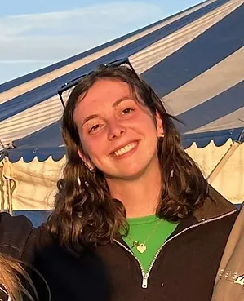 | Hannelore Leyten  Adres: Duinenstraat 1, 2440 Geel  E-mail: hanneloreleyten@gmail.com  Gsm: 0468/29.50.73  Geboortedatum: 28/10/2004  Broers/zussen: 1 zus Lieselot  Studies: tweede jaar criminologie  Lijflied: Don’t be so hard on yourself – Jess Glynne  Leukste chiroactiviteit: dropping  Lievelingseten op kamp: gebakken boterhamworst  Aantal jaar leiding: 3  Vorige groepen: rakwi, keti
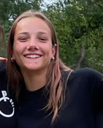 | Anne Vercauteren  Adres: Veltjensstraat 37, 2440 Geel  E-mail: vercauterenanne5@gmail.com  Gsm: 0483/518280  Geboortedatum: 30/12/2005  Broers/ zussen: 1 broer: Johan 3 zussen: Eveline, Sofie en Louise  Studies: eerste jaar event and projectmanagement  Lijflied: Ho Hey  Leukste chiroactiviteit: honkbal  Lievelingseten op kamp: koude pasta  Aantal jaar leiding: 2  vorige groepen: tito
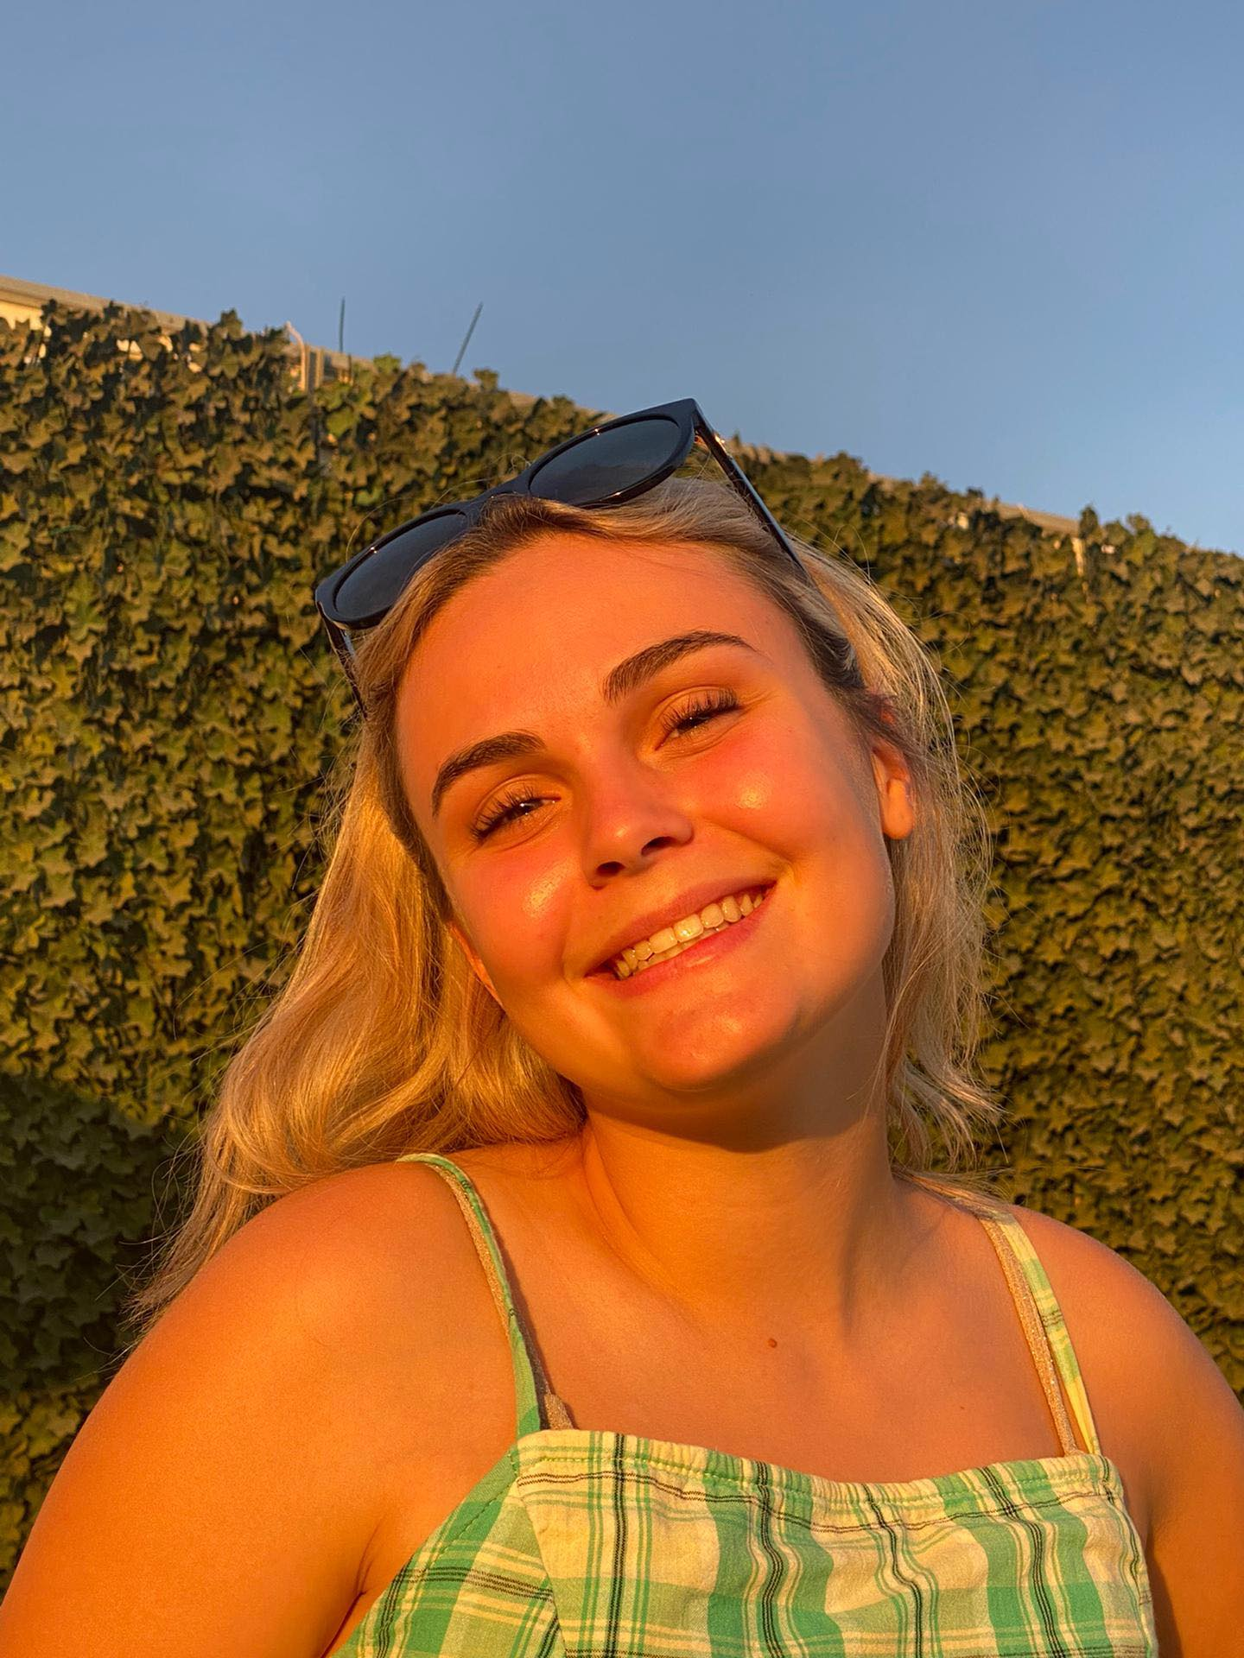 | Emelie Wilms  Adres: Volderstraat 6, 2400 Mol  E-mail: emeliewilms@hotmail.com  Gsm: 0497/48.26.96  Geboortedatum: 26/04/2004  Broers/zussen: 1 zus, Annelien  Studies: tweede jaar bio- ingenieur  Lijflied: Can’t Hold Us - Macklemore  Leukste chiroactiviteit: snoepstratego  Lievelingseten op kamp: Stoofvlees met frietjes  Aantal jaar leiding: 3  Vorige groepen: rakwi, tito
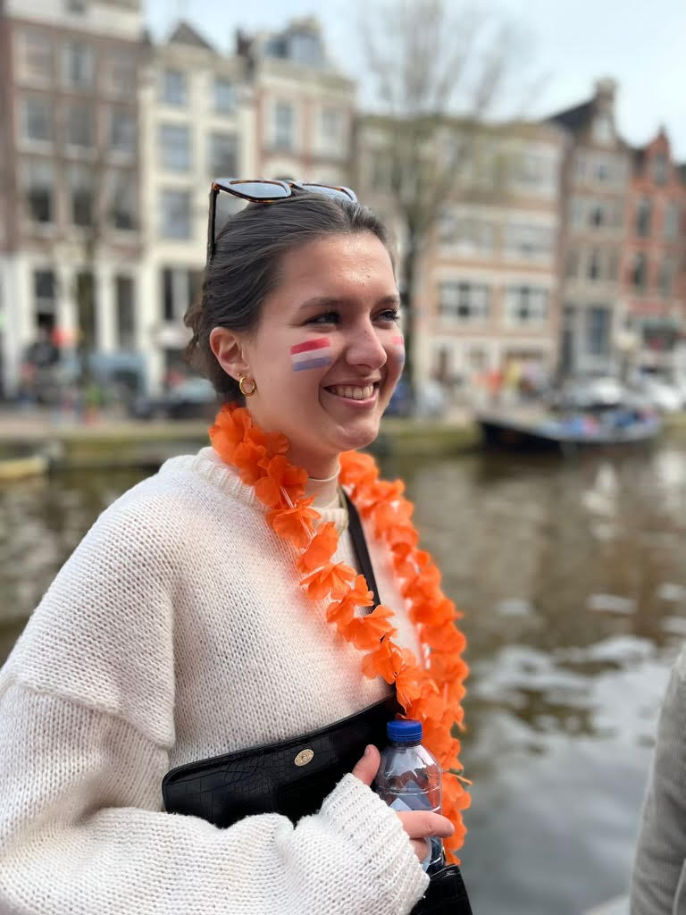 | Benthe Veraghtert  Adres: Bruul 84 Geel-Bel  E-mail: bentheveraghtert@gmail.com  Telefoonnummer: 0468/461531  Geboortedatum: 06/09/2005  Broers/ zussen: 1 broer , Len  Studies: eerste jaar Orthopedagogie  Lijflied: Trouwen ~K3  Leukste chiroactiviteit: Christus Koning  Lievelingseten op kamp: frietjes met stoofvlees  Aantal jaar leiding: 2  vorige groepen: Speelclub

Speelclub
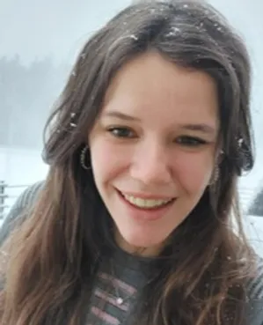 | Freya Simonts  Adres: Veltjensstraat 15 A, 2440 Geel  E-mail: freya.simonts@gmail.com  Gsm: 0478/97.86.41  Geboortedatum: 15/03/2002  Broers/zussen: 1 zus Renke  Studies: 2de jaar bachelor organisatie en management: events en creatie  Lijflied: One Direction – Forever Young  Leukste chiroactiviteit: dropping  Lievelingseten op kamp: BBQ  Aantal jaar leiding: 5  Vorige groepen: rakwi/ tito/ rakwi / keti
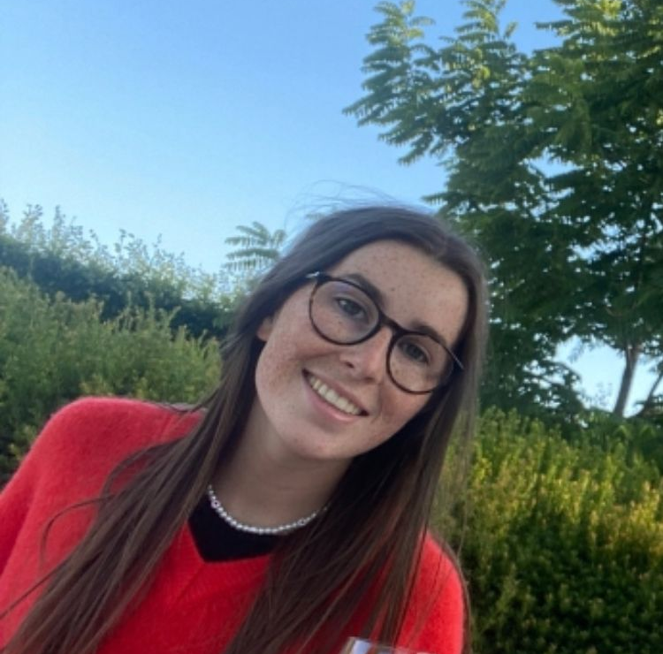 | Elien Vangeel  Adres: Zavelstraat 11  E-Mail: Elien.vangeel @icloud.com  Gsm: 0492/45.33.39  Geboortedatum: 28/04/2005  Broers/zussen: 2 broers: Dries en Michiel  Studies: eerste jaar kleuteronderwijs  Lijflied: Smooth Operator - Sade  Leukste chiroactiviteit: honkbal  Lievelingseten op kamp: verloren brood  Aantal jaar leiding: 2  Vorige groepen: Biepbiep
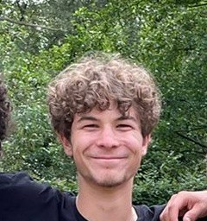 | Noë Wezowski  Adres: Bel 183, 2440 Geel  E-mail: wezowski.noe@gmail.com  Gsm: 0471/21.89.97  Geboortedatum: 19/03/2004  Broers/zussen: 2 broers, 2 zussen  Studies: eerste jaar Sociaal Werk  Lijflied: paterkesdans  Leukste chiroactiviteit: Stratego  Lievelingseten op kamp: koude pasta  Aantal jaar leiding: 3  Vorige groepen: rakwi, Aspi
Eveline Vercauteren

Adres: Veltjensstraat 37, 2440 Geel
E-mail: eveline.vercauteren@gmail.com
Gsm: 0476/61.28.06
Geboortedatum: 07/03/2003
Broers/zussen: 3 zussen Anne, Sofie en Louise & 1 broer Johan
Studies: 3e jaar rechten
Lijflied: foefsafari- merol
Leukste chiroactiviteit: alles
Lievelingseten op kamp: Spaghetti
Aantal jaar leiding: 4
Vorige groepen: rakwi, biepbiep, rakwi

Rakwi
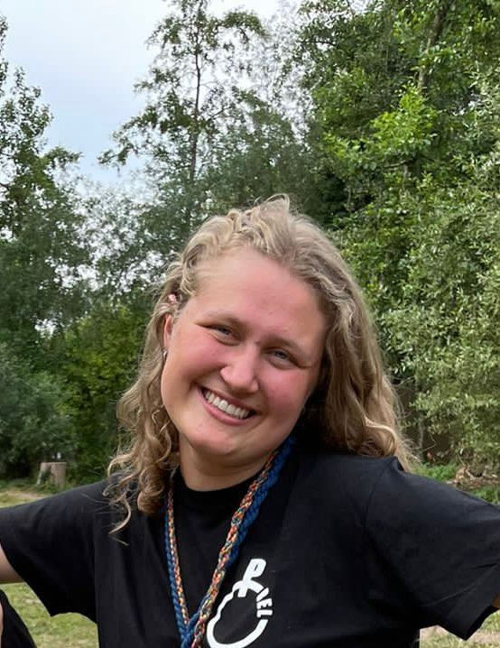 | Loes De Rop  Adres: Bel 165, 2440 Geel  E-mail: loesderop2104@gmail.com  Gsm: 0477/59.42.71  Geboortedatum: 21/04/2003  Broers/zussen: 1 broer Joppe & 1 zus Noor  Studies: 1ste master in de logopedische en audiologische wetenschappen  Lijflied: Les lacs du Connemara  Leukste chiroactiviteit: duikdropping  Lievelingseten op kamp: spaghetti  Aantal jaar leiding: 5  Vorige groepen: biepbiep/ speelclub/ keti / biepbiep
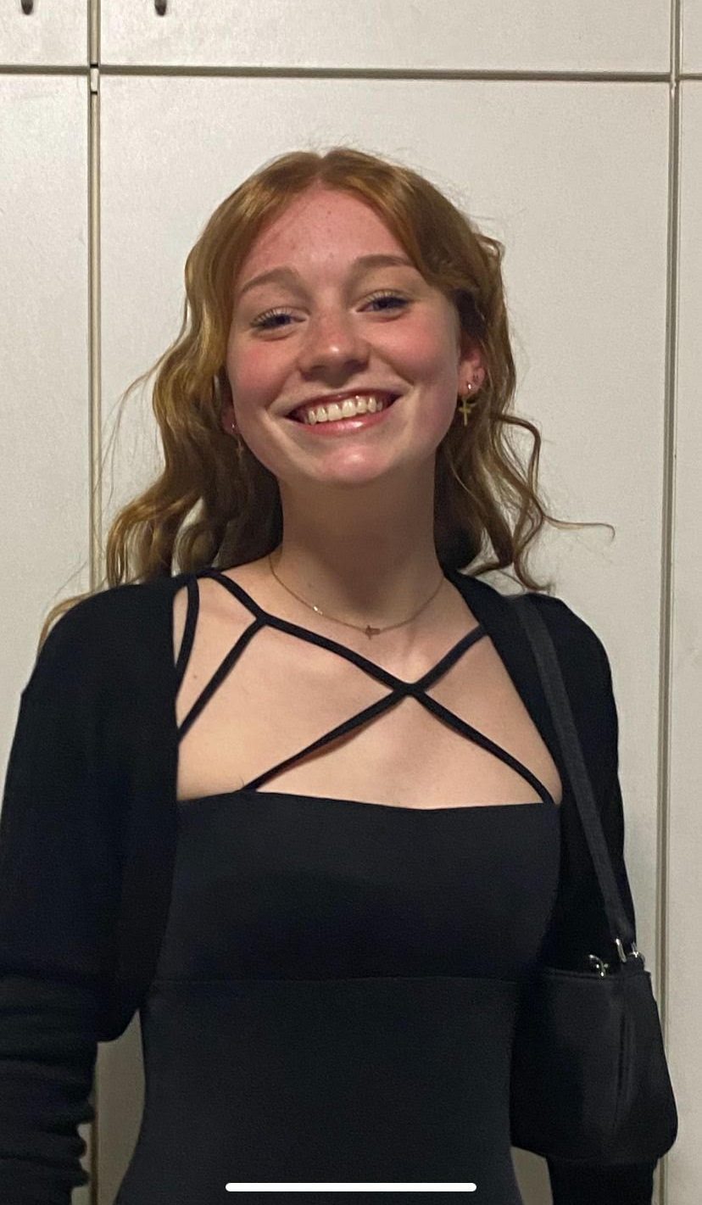 | Pien vermeiren  Adres: Veltjensstraat 13, 2440 Geel  E-mail: Pienvermeiren@gmail.com  Gsm: 0495/63.93.52  Geboortedatum: 9/10/2005  Broers/zussen: 1 zus Jitse  Studies: eerste jaar dierverpleegkunde  Lijflied: Tattoo - Loreen  Leukste chiroactiviteit: kamp  Lievelingseten op kamp:BBQ  Aantal jaar leiding: 1  Vorige groepen: /
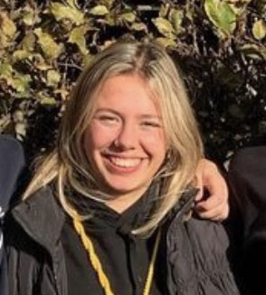 | Juliette Valgaeren  Adres: De Biezen 49, 2450 Meerhout  E-mail: juliette.valgaeren@gmail.com  Telefoonnummer: 0468/439308  Geboortedatum: 10/5/2005  Broers/ zussen: 2 zussen: Rosalie en Charlotte  Studies: eerste jaar KMO en ondernemen  Lijflied: Vonken en vuur - Clouseau  Leukste chiroactiviteit: duikdropping  Lievelingseten op kamp: groene puree met spek  Aantal jaar leiding: 2  vorige groepen: Speelclub

Tito
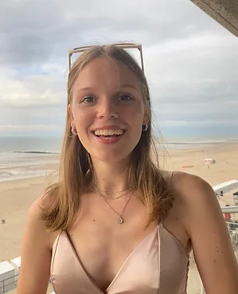 | Marie Van Meensel  Adres: Wijdbos 20, 2440 Geel  E-mail: vanmeenselmarie@gmail.com  Gsm: 0479/83.57.84  Geboortedatum: 31/01/2004  Broers/zussen: 2 broers Gust en Jef  Studies: tweede jaar Voedings-en dieetkunde  Lijflied: Als ze lacht  Leukste chiroactiviteit: Duikdropping  Lievelingseten op kamp: Puree met spek  Aantal jaar leiding: 3  Vorige groepen: biepbiep, biepbiep
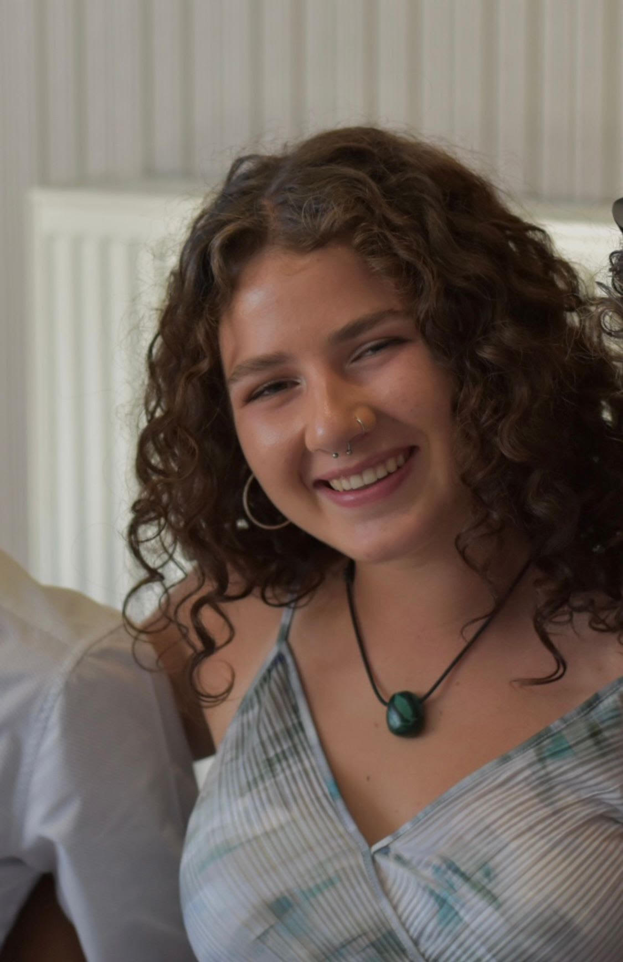 | Louise Van Loy  Adres: Bel 89A, 2440 Geel  E-mail: louisevanloy@gmail.com  Gsm: 0470/28.46.57  Geboortedatum: 03/04/2004  Broers/zussen: 1 zus Anna & 1 broer Mathijs  Studies: tweede jaar Tandheelkunde  Lijflied: trouwen van k3  Leukste chiroactiviteit: stratego  Lievelingseten op kamp: wentelteefjes  Aantal jaar leiding: 3  Vorige groepen: tito, speelclub
Jacques Mollen

Adres: Pas 3A, 2440 Geel
E-mail: mollenjacques@hotmail.com
Gsm: 0483/02.40.41
Geboortedatum: 04/02/2003
Broers/zussen: 2 zussen Dorien en Chelsea
Studies: tweede jaar bedrijfsmanagement
Lijflied: Uit m’n bol – André Hazes
Leukste chiroactiviteit: Boefdag
Lievelingseten op kamp: frikadellen met krieken
Aantal jaar leiding: 4
Vorige groepen: tito, keti, keti

Keti
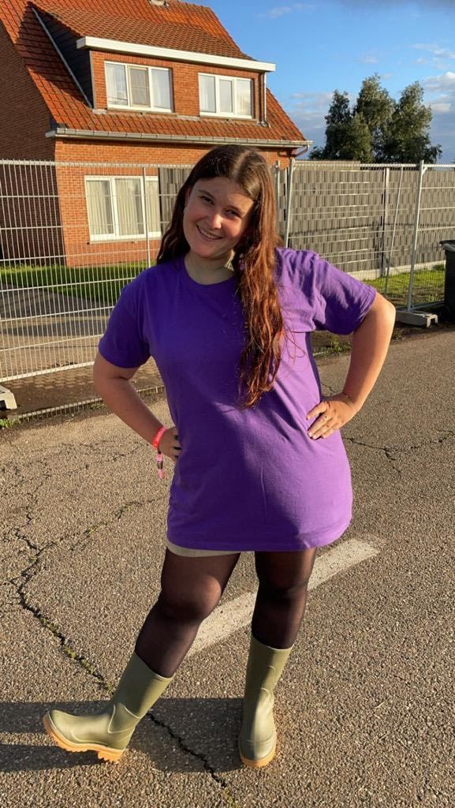 | Sterre Dams  Adres: Stelenseweg 28, 2440 Geel  E-mail: sterre.dams@gmail.com  Gsm: 0468/15.92.73  Geboortedatum: 24/12/2004  Broers/zussen: /  Studies: tweede jaar Sociale readaptatiewetenschappen  Lijflied: hallo K3  Leukste chiroactiviteit: pizza’s maken  Lievelingseten op kamp: spaghetti (met heel veel kaas :))  Aantal jaar leiding: 3  Vorige groepen: speelclub, biepbiep
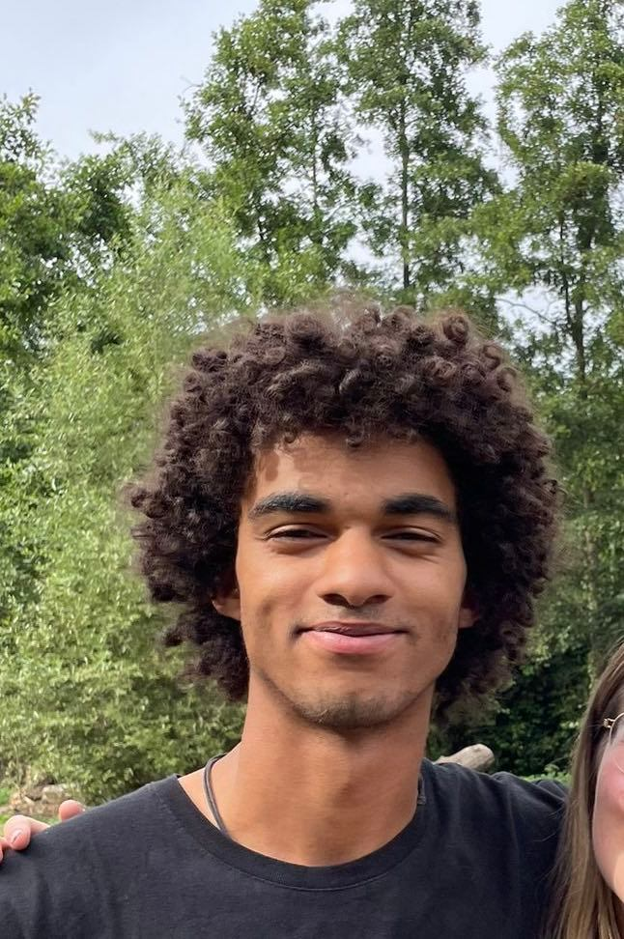 | Elia Foblets  Adres: Billemontstraat 58, 2440 Geel  E-mail: podeliafoblets@gmail.com  Gsm: 0468/51.82.48  Geboortedatum: 12/05/2003  Broers/zussen: 1 zus Nina  Studies: eerste jaar Systeem en netwerkbeheer  Lijflied: He mele No lilo – Lilo and stitch  Leukste chiroactiviteit: Volksdansen  Lievelingseten op kamp: koude pasta  Aantal jaar leiding: 4  Vorige groepen: speelclub, aspi, tito
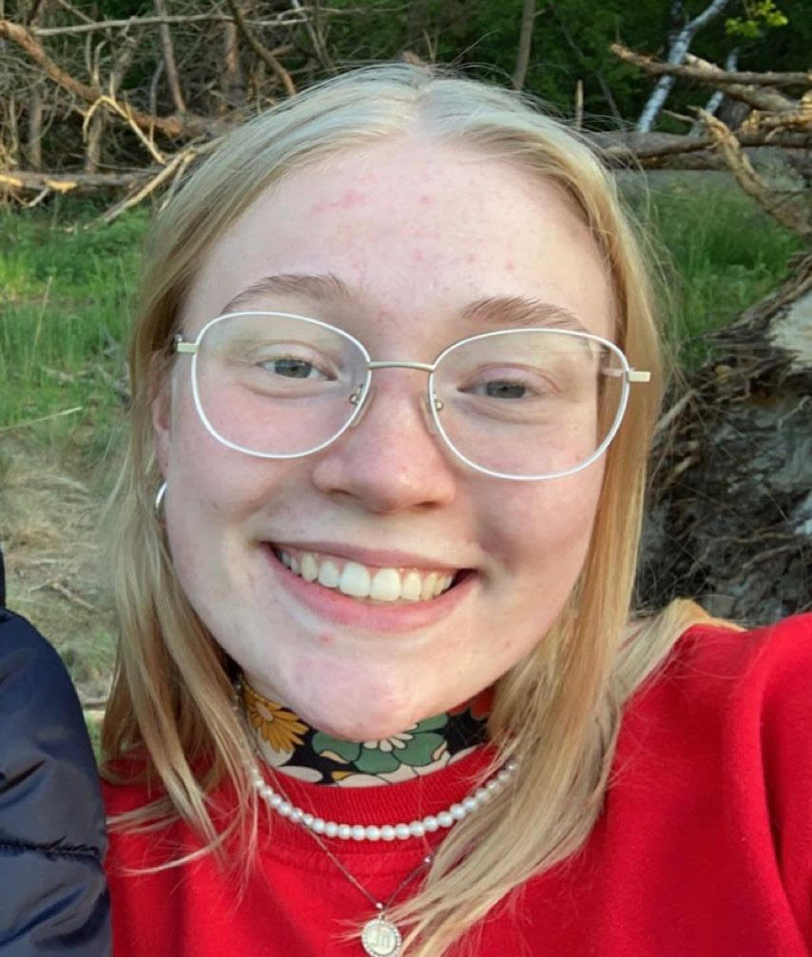 | Jitse Vermeiren  Adres: Veltjensstraat 13, 2440 Geel  E-mail: jitse.vermeiren@icloud.com  Gsm: 0496/08.03.20  Geboortedatum: 09/11/2003  Broers/zussen: 1 zus Pien  Studies: tweede jaar Biochemie  Lijflied: summervibes 2019- Joost  Leukste chiroactiviteit: duikdropping  Lievelingseten op kamp: gebraad met erwtjes, worteltjes en kroketten  Aantal jaar leiding: 4  Vorige groepen: biepbiep/ tito/ rakwi
Aspi
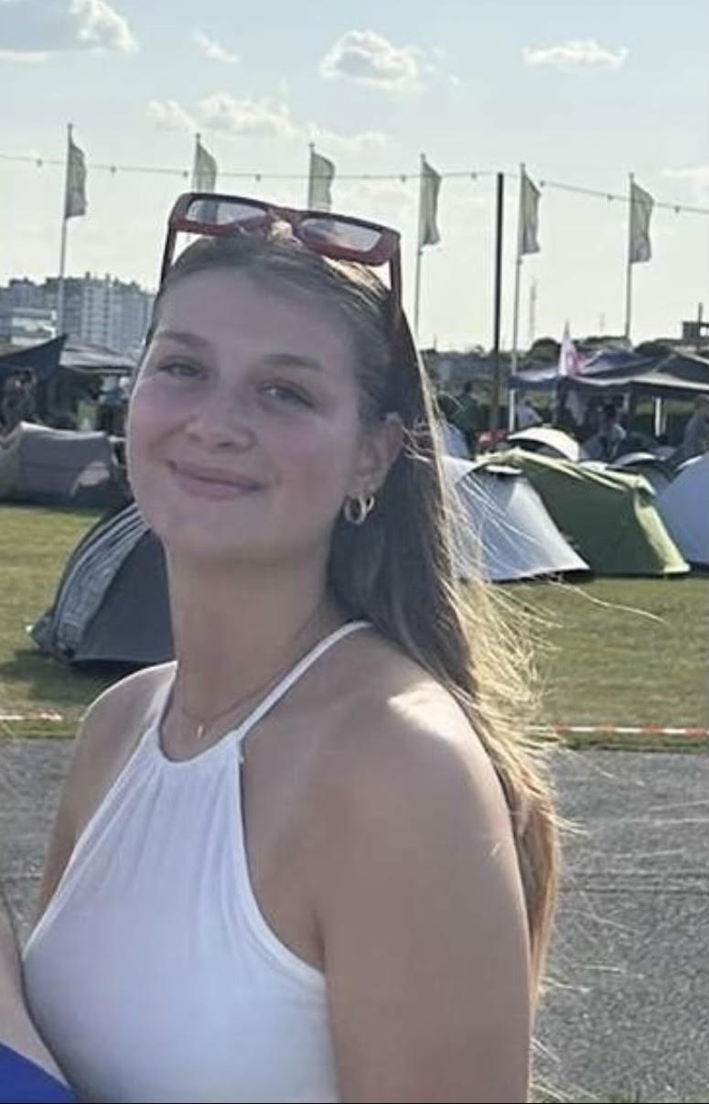 | Jorunn Mangelschots  Adres: Bel 121, 2440 Geel  E-mail: jorunn1mangelschots@gmail.com  Gsm: 0470/62.25.68  Geboortedatum: 26/12/2004  Broers/zussen: 1 zus Marjon  Studies: tweede jaar verpleegkunde  Lijflied: Jan zonder vrees  Leukste chiroactiviteit: stratego  Lievelingseten op kamp: groene puree met spek  Aantal jaar leiding: 3  Vorige groepen: speelclub/ rakwi
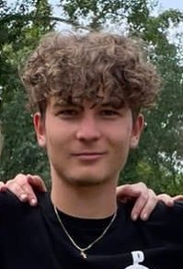 | Aiden Wezowski  Adres: Bel 183, 2440 Geel  E-mail: wezowski.aiden@gmail.com  Gsm: 0475/27.60.96  Geboortedatum: 19/03/2004  Broers/zussen: 1 broer Noë & 1 zus Milou  Studies: eerste jaa Marketing  Lijflied: Someone like you - Adele  Leukste chiroactiviteit: Quiz  Lievelingseten op kamp: luiwijvensoep  Aantal jaar leiding: 3  Vorige groepen: tito, rakwi

Groepsleiding
Emelie Wilms

Adres: Volderstraat 6, 2400 Mol
E-mail: emeliewilms@hotmail.com
Gsm: 0497/48.26.96
Geboortedatum: 26/04/2004
Broers/zussen: 1 zus Annelien
Studies: tweede jaar Bio-ingenieur
Lijflied: Rommel - Goldband
Leukste chiroactiviteit: snoepstratego
Lievelingseten op kamp: Stoofvlees met frietjes
Aantal jaar leiding: 3
Vorige groepen: rakwi, tito
Eveline Vercauteren

Adres: Veltjensstraat 37, 2440 Geel
E-mail: eveline.vercauteren@gmail.com
Gsm: 0476/61.28.06
Geboortedatum: 07/03/2003
Broers/zussen: 3 zussen Anne, Sofie en Louise & 1 broer Johan
Studies: derde jaar rechten
Lijflied: foefsafari- merol
Leukste chiroactiviteit: alles
Lievelingseten op kamp: Spaghetti
Aantal jaar leiding: 4
Vorige groepen: rakwi, biepbiep, rakwi
Juliette Valgaeren
Adres: De Biezen 49, 2450 Meerhout
E-mail: juliette.valgaeren@gmail.com
Telefoonnummer: 0468/439308
Geboortedatum: 10/5/2005
Broers/ zussen: 2 zussen: Rosalie en Charlotte
Studies: eerste jaar KMO en ondernemen
Lijflied: Vonken en vuur- Clouseau
Leukste chiroactiviteit: duikdropping
Lievelingseten op kamp: groene puree met spek
Aantal jaar leiding: 2
vorige groepen: Speelclub

Jaarthema
Ieder jaar wordt er vanuit Chiro Nationaal gewerkt met een jaarthema. Dit is ieder jaar een thema waar we veel van leren. We staan hier ook met heel de chiro samen 1 keer per jaar bij stil tijdens onze Christus Koning viering. Dit jaar is het thema: Daar zit muziek in !
.

Waarom ‘Daar zit muziek in'! '?

Muziek is meer dan een blad met noten op, net als de Chiro. De Chiro bestaat uit enorm veel aspecten maar het is het gevoel van al die zaken samen dat voor onze Chirosymfonie zorgt. Chiro is meer dan de som der delen, ’t is synergie!

In een groep zingen we allemaal anders maar samen klinken we als één stem.

